เสียง
บทที่ Unknown

ข้อ p1_l10_001: เสียงเดินทางในอากาศที่อุณหภูมิ 25°C ด้วยอัตราเร็วประมาณเท่าใด
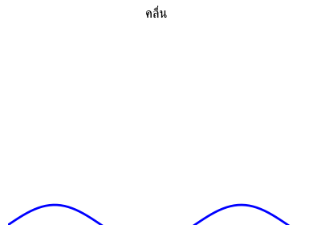

- ก
- ข
- ค
- ง

ข้อ p1_l10_002: เสียงที่มนุษย์ได้ยินมีความถี่ในช่วงใด
- ก
- ข
- ค
- ง

ข้อ p1_l10_003: เมื่อรถพยุมยางเสียงดังเข้าหาผู้สังเกตที่อยู่กับที่ ผู้สังเกตจะได้ยินเสียงอย่างไร
- ก
- ข
- ค
- ง

ข้อ p1_l10_004: ระดับเสียง 60 dB มีความเข้มเท่ากับกี่เท่าของระดับเสียง 0 dB
- ก
- ข
- ค
- ง

ข้อ p1_l10_005: แหล่งเสียงความถี่ 500 Hz เคลื่อนที่ด้วยความเร็ว 30 m/s เข้าหาผู้สังเกตที่อยู่กับที่ ความถี่ที่ผู้สังเกตได้ยินเป็นเท่าใด (v = 340 m/s)
- ก
- ข
- ค
- ง

ข้อ p1_l10_006: คลื่นเสียงความถี่ 256 Hz มีความยาวคลื่นเท่าใดในอากาศ (v = 340 m/s)
- ก
- ข
- ค
- ง

ข้อ p1_l10_007: ข้อใดต่อไปนี้ไม่ใช่ปัจจัยที่มีผลต่ออัตราเร็วเสียงในอากาศ
- ก
- ข
- ค
- ง

ข้อ p1_l10_008: เครื่องดนตรีชนิดใดที่ให้เสียงความถี่พื้นฐานสูงสุด
- ก
- ข
- ค
- ง

ข้อ p1_l10_009: รถไฟเคลื่อนที่ด้วยความเร็ว 40 m/s ส่งเสียงนกหวีดความถี่ 400 Hz อัตราเร็วเสียง 340 m/s ความถี่ที่คนบนรถไฟได้ยินจะเป็นอย่างไร
- ก
- ข
- ค
- ง

ข้อ p1_l10_010: ระดับเสียงเพิ่มขึ้นจาก 40 dB เป็น 60 dB ความเข้มเสียงเพิ่มขึ้นกี่เท่า
- ก
- ข
- ค
- ง

ข้อ p1_l10_011: เสียงเดินทางในของเหลวเร็วกว่าในแก๊ส เพราะเหตุใด
- ก
- ข
- ค
- ง

ข้อ p1_l10_012: รถพยุมยางเสียงดังความถี่ 300 Hz วิ่งเข้าหาผู้สังเกตด้วยความเร็ว 25 m/s ห่างจากผู้สังเกต 500 m ความถี่ที่ผู้สังเกตได้ยินขณะรถเข้าใกล้เป็นเท่าใด (v = 340 m/s)
- ก
- ข
- ค
- ง

ข้อ p1_l10_013: หน่วยเดซิเบล (dB) ใช้วัดอะไร


- ก
- ข
- ค
- ง

ข้อ p1_l10_014: เสียงอัลตราซาวด์มีความถี่สูงกว่าเท่าใด
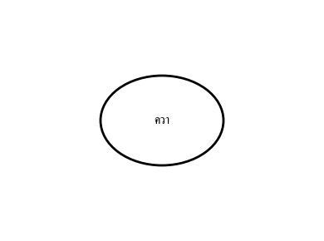

- ก
- ข
- ค
- ง

ข้อ p1_l10_015: เมื่อแหล่งเสียงเคลื่อนที่ห่างออกจากผู้สังเกตที่อยู่กับที่ ความถี่ที่ได้ยินจะเป็นอย่างไร
- ก
- ข
- ค
- ง

ข้อ p1_l10_016: เสียงที่มนุษย์ได้ยินเกิดจากการสั่นของวัตถุในอากาศด้วยความถี่ประมาณเท่าใดจึงจะได้ยิน
- ก
- ข
- ค
- ง

ข้อ p1_l10_017: ระดับเสียง 80 dB มีความเข้มเป็นกี่เท่าของ 50 dB
- ก
- ข
- ค
- ง

ข้อ p1_l10_018: เสียงในข้อใดเดินทางได้เร็วที่สุด
- ก
- ข
- ค
- ง

ข้อ p1_l10_019: แหล่งเสียงความถี่ 600 Hz เคลื่อนที่ด้วยความเร็ว 20 m/s เข้าหาผู้สังเกตที่อยู่กับที่ ความถี่ที่ได้ยินเป็นเท่าใด (v = 340 m/s)
- ก
- ข
- ค
- ง

ข้อ p1_l10_020: เสียงดัง 120 dB สามารถทำลายการได้ยินได้หรือไม่
- ก
- ข
- ค
- ง

ข้อ p1_l10_021: ความถี่ของเสียงกำทินหนึ่ง 512 Hz เดินทางในอากาศด้วยอัตราเร็ว 340 m/s ความยาวคลื่นเป็นเท่าใด


- ก
- ข
- ค
- ง

ข้อ p1_l10_022: รถพยุมยางเสียงดัง 500 Hz วิ่งด้วยความเร็ว 30 m/s ผ่านผู้สังเกตที่ยืนอยู่ริมถนน ความถี่ที่ผู้สังเกตได้ยินเมื่อรถเข้าใกล้และเมื่อรถผ่านพ้นต่างกันเท่าใด (v = 340 m/s)
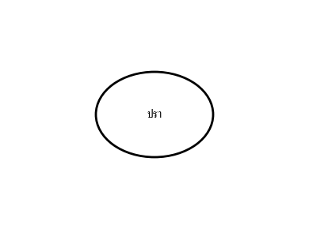

- ก
- ข
- ค
- ง

ข้อ p1_l10_023: อัตราเร็วเสียงในอากาศขึ้นอยู่กับปัจจัยใดเป็นหลัก
- ก
- ข
- ค
- ง

ข้อ p1_l10_024: เครื่องขยายเสียงเพิ่มกำลังเสียงจาก 1 W เป็น 100 W ระดับเสียงเพิ่มขึ้นกี่ dB
- ก
- ข
- ค
- ง

ข้อ p1_l10_025: ผู้สังเกตเคลื่อนที่ด้วยความเร็ว 10 m/s เข้าหาแหล่งเสียงที่อยู่กับที่ความถี่ 300 Hz ความถี่ที่ได้ยินเป็นเท่าใด (v = 340 m/s)
- ก
- ข
- ค
- ง

